
O nas – tekst łatwy do czytania i rozumienia

Gdzie jesteśmy?
Szkoła Podstawowa we Władysławowie znajduje się przy ulicy Jagiellońskiej 1B.
O szkole
Szkoła jest miejscem nauki i wychowania dzieci.
Nauka w szkole jest bezpłatna.
W szkole uczą się dzieci od 7 do 15 roku życia.
Uczniowie są podzieleni na klasy.
Naukę rozpoczyna się od pierwszej klasy, a kończy w klasie ósmej.
Lekcje w szkole odbywają się od poniedziałku do piątku.
Lekcje zaczynają się o godzinie 8.00.
Lekcja trwa 45 minut, później jest przerwa i następna lekcja.
Kto pracuje w szkole?
W szkole pracują nauczyciele.
Nauczyciele uczą dzieci różnych przedmiotów.
W szkole pracuje też sekretarka, która zajmuje się sprawami biurowymi.
W szkole pracują też inni pracownicy, którzy dbają o porządek
i zajmują się przygotowaniem obiadów dla uczniów.
Szkołą zarządza Dyrektor i Wicedyrektor.
Szkoła podzielona jest na 2 budynki.

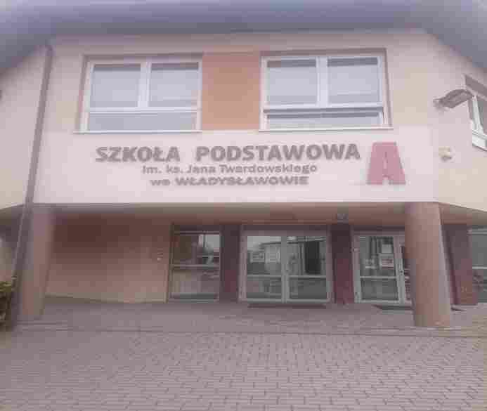
Budynek A

Do budynku A szkoły można wejść od ulicy Jagiellońskiej.
W tym budynku uczą się uczniowie klas 5, 6, 7 i 8.
Po prawej stronie od drzwi znajduje się dzwonek.
Możesz zadzwonić, gdy drzwi będą zamknięte.
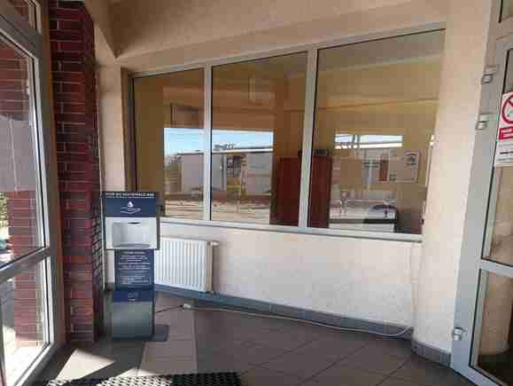

Kiedy wejdziesz do budynku zobaczysz portiernię.
W portierni będzie pracownik szkoły, który udzieli informacji jakich potrzebujesz.
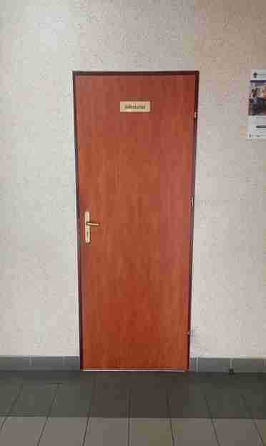
Na parterze znajduje się sekretariat.

Sekretariat to biuro, do którego dostarczamy różne dokumenty.
Przez sekretariat można wejść do gabinetu Dyrektora Szkoły.

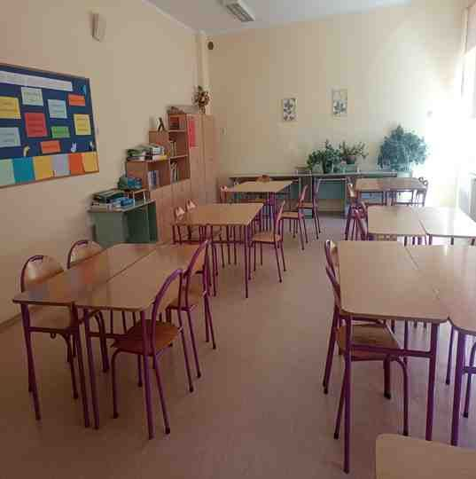
Świetlica

Świetlica w budynku A dla starszych uczniów znajduje się na parterze.
Stołówka
Stołówka to miejsce spożywania posiłków.
W szkole uczniowie mogą zapisać się na obiady.
Obiad uczniowie jedzą na długiej przerwie pomiędzy lekcjami.

Biblioteka
W bibliotece uczniowie mogą wypożyczyć książkę.
Gdy przeczytają książkę, muszą ją oddać do biblioteki.

Sklepik szkolny
W szkole jest sklepik, w którym uczniowie mogą kupić wodę i drobne przekąski.
Sklepik znajduje się na pierwszym piętrze.

Sala gimnastyczna
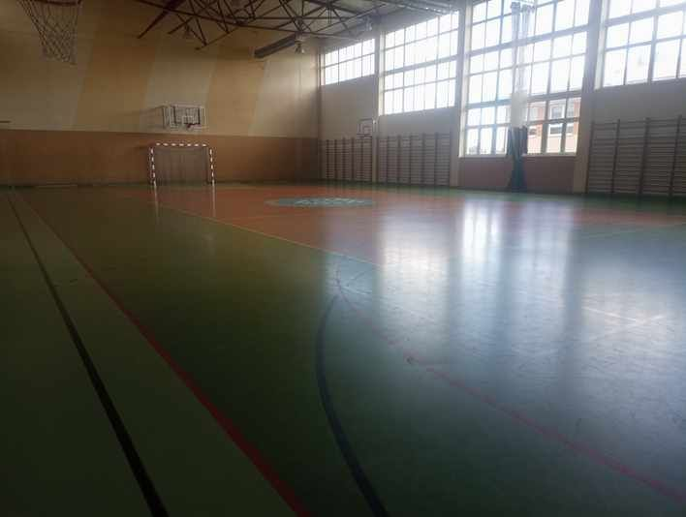
W szkole znajdują się mała i duża sala gimnastyczna.

Na sali prowadzone są lekcje wychowania fizycznego.
Tam uczniowie ćwiczą, grają w piłkę, biegają.
Przed wejściem na salę gimnastyczną należy zmienić buty.

Gabinet pielęgniarki
Gdy uczeń źle się czuje, coś go boli lub skaleczy się, idzie do pielęgniarki.
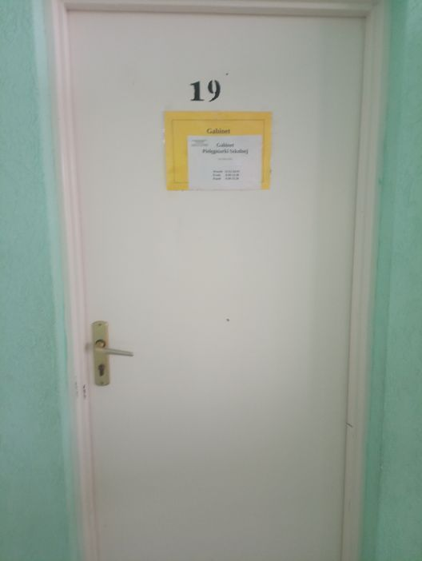
Pielęgniarka to osoba, która pomaga, gdy ktoś tego potrzebuje.

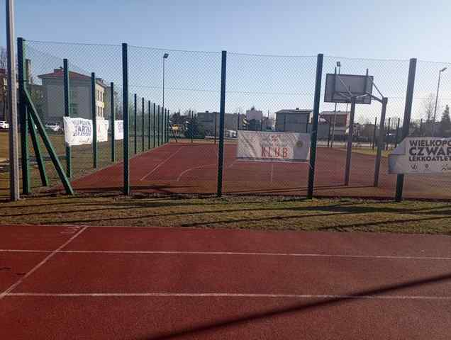
Boisko sportowe
Obok szkoły znajduje się boisko sportowe.
Na boisku można uprawiać różne sporty oraz biegać i bawić się.

Dostępność dla osób z niepełnosprawnościami
Przed wejściami do szkoły znajdują się podjazdy dla wózków inwalidzkich.
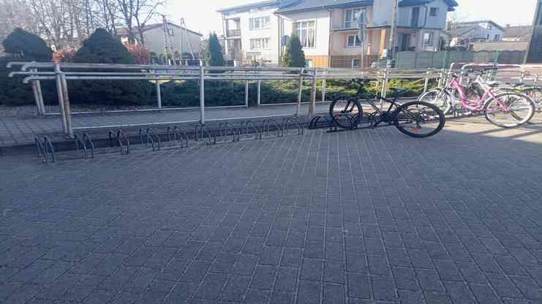

Przed szkołą przy budynku A znajduje się parking z 1 miejscem dla osób
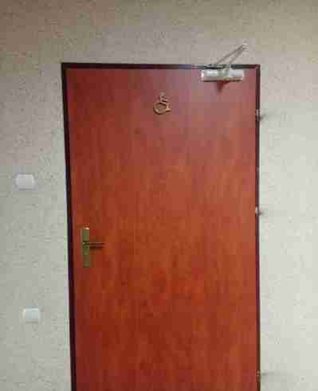
z niepełnosprawnościami.
W szkole nie ma windy, ale znajduje się schodołaz.
Schodołaz umożliwia transport wózka inwalidzkiego na piętro.
W szkole znajdują się toalety dla osób z niepełnosprawnościami.

Jak się z nami skontaktować?
Możesz:
1. Zadzwonić na numer telefonu 63 300 10 55.
2. Napisać wiadomość e-mail na adres: sp@wladyslawow.pl
3. Napisać pismo i wysłać pocztą na adres:
Szkoła Podstawowa we Władysławowie
ul. Jagiellońska 1B, 62 – 710 Władysławów
4. Przynieść pismo do sekretariatu szkoły.
Sekretariat jest czynny od godziny 7.30 do 15.30.
5. Wypełnić formularz na stronie internetowej szkoły.
Należy wejść w zakładkę „Kontakt”.

